Тема 6. Ширший – вужчий
Мета: порівняння предметів за шириною способом накладання (прикладання); визначення параметрів предмета (довжина, ширина).
Матеріал: 5 цеглин ширші та 5 вужчі за розміром – додаток 3. Наклейте смужки-цеглини на картон (a – довжина; b – ширина; c – висота).
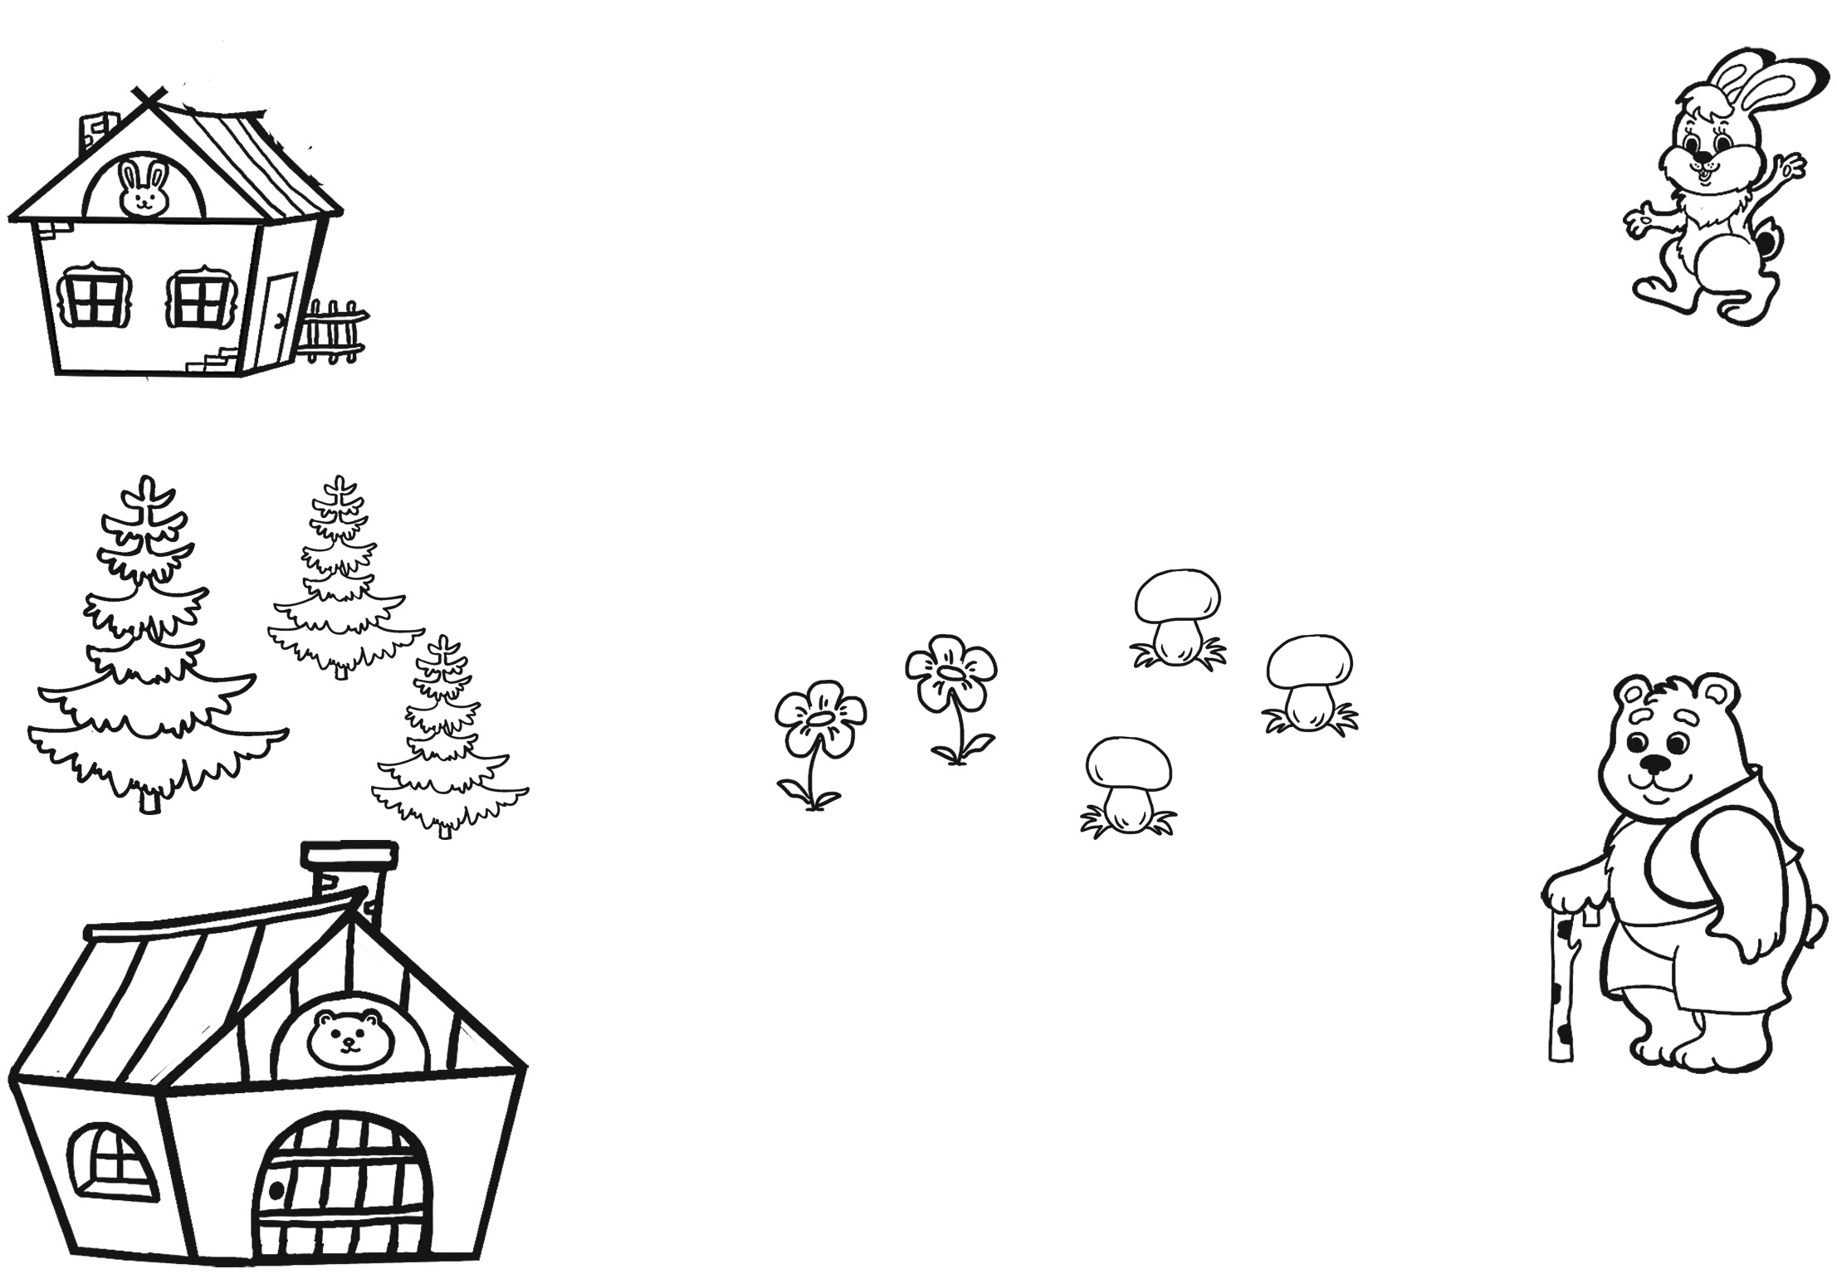 | Пізнавальний діалог:  Добудуй доріжки. У тебе є смужки, це – цеглини для доріжок. Виклади їх перед собою. Знайди у цеглини ширину. Які за шириною цеглини? (Є цеглини ширші, а є вужчі за розміром.) Які за довжиною цеглини? (Однакові за довжиною.)  Для Зайця потрібно відібрати цеглу вужчого розміру. Для Ведмедя – ширшого. Як визначити розмір цеглин? (Приклади цеглину до цеглини шириною так, щоб краї з одного боку збігалися. Постав палець на край цеглин, де вони збігаються. Веди пальцем по ширині. Одна цеглина вже закінчилася, вона вужча. Інша цеглина ще продовжується, вона ширша.) Наклей ширші цеглини так, щоб утворилася доріжка для Ведмедя, а вужчі – для Зайця. Як визначити, який предмет ширший, а який – вужчий? (Прикласти один предмет до іншого.)

Тема 13. Один – багато
Мета: позначення кількості предметів словами «один», «багато», «жодного»; складання множини з окремих елементів.

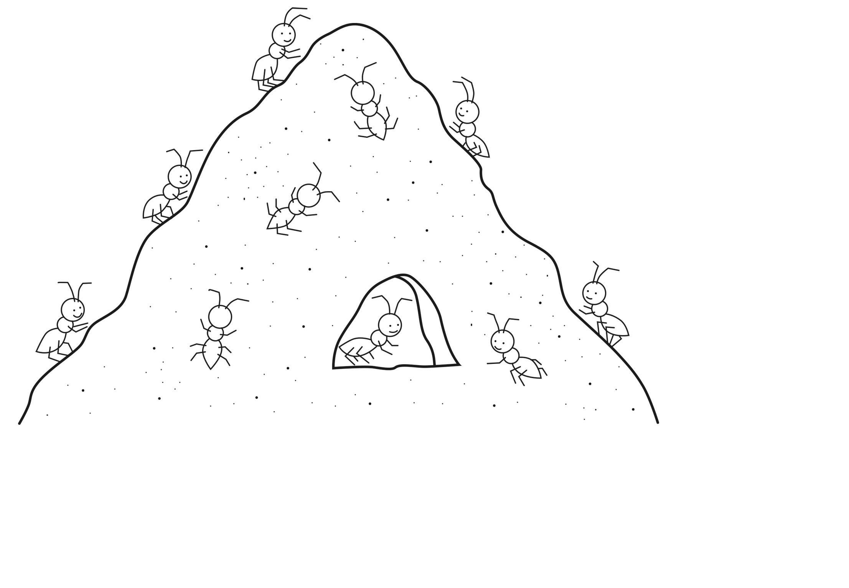 | Пізнавальний діалог:  Назви, кого ти бачиш на малюнку. (Мурах.) Скільки мурах на мурашнику? (Багато.) Скільки мурах біля мурашника? (Жодної.) Зроби так, щоб біля мурашника стало багато мурах.  Що ти робив, щоб мурах стало багато? (Намалював одну мураху, потім ще одну, ще одну, ще одну, ...)  Що потрібно зробити, щоб предметів стало багато? (До одного предмета додати ще один предмет, потім ще один, ще один, ...)  Подивись навколо і скажи, кого або чого ти побачив багато?  (Наприклад, багато луски у риби; волосся на голові, листя на дереві, пелюсток у квітці.)

Зміст

Передмова
Робота з завданнями
Тема 1. Поняття «предмет»
Тема 2. Розмір предметів
Тема 3. Розмір предметів
Тема 4. Вищий – нижчий
Тема 5. Довший – коротший
Тема 6. Ширший-вужчий
Тема 7. Простір: угорі, внизу
Тема 8. Простір: попереду, позаду
Тема 9. Простір: справа, зліва
Тема 10. Простір
Тема 11. Простір: в, на, між, через
Тема 12. Один – багато
Тема 13.Один – багато
Тема 14. Один – багато
Тема 15. Один – багато
Тема 16. Один – багато
Тема 17. Рівночисельні множини
Тема 18. Рівночисельні множини
Тема 19.Суміжні множини
Тема 20. Суміжні та рівночисельні множини
Тема 21. Рівночисельні множини
Тема 22. Цифра «1»
Тема 23. Цифра «1»
Тема 24. Числа «один», «два»
Тема 25. Цифра «2»
Тема 26. Цифра «2»
Тема 27. Число «три»
Тема28. Число «два»
Тема 29.Цифра «3»
Тема 30. Число «чотири»
Тема 31. Число «три»
Тема 32. Цифра «4»
Тема 33. Цифра «4»
Тема 34. Число «п’ять»
Тема 35. Число чотири
Тема 36. Цифра «5»
Тема 37. Числа та цифри
Тема 38. Відлік предметів
Тема 39. Порядкова лічба
Тема 40. Порядкова лічба
Тема 41.Числа та цифри
Тема 42. Порядкова лічба
Тема 43. Частини доби – день
Тема 44. Частини доби – ніч
Тема 45. Частини доби – ранок
Тема 46. Частини доби – вечір
Тема 47. Частини доби
Тема 48. Частини доби
Тема 49. Частини доби
Тема 50. Учора, сьогодні, завтра
Тема 51. Точка
Тема 52. Лінія (пряма, крива)
Тема 53. Відрізок
Тема 54.Лінія (ломана)
Тема 55. Промінь. Кут
Тема 56. Многокутники
Тема 57. Трикутник, чотирикутник, п’ятикутник
Тема 58. Форма предметів
Тема 59. Прямокутник
Тема 60. Квадрат
Вкладка – додатки

.

Шановні дорослі!
Завдання цього зошита сприятимуть:

формуванню математичних уявлень про кількість, форму, величину, простір, час;
розвитку логічного мислення – діти навчатимуться аналізувати, синтезувати, робити умовисновки, узагальнювати, обґрунтовувати вибір способу розв’язання завдання;
розвитку мовлення – діти оволодіватимуть умінням складати розповіді (сюжетні, описові), обмінюватися судженнями за навчальним матеріалом; отримувати інформацію для розв’язання завдання; узгоджувати числівники в роді, числі та відмінку з іменником;
моральному вихованню – практичні ситуації допоможуть формувати в дитини бажання допомагати іншим, бути відповідальною, організованою, доброю;
розвитку творчості – розв’язання завдань передбачає виявлення кмітливості, допитливості, оригінальності в спостереженні предметів і явищ, уяви, фантазії;
збагаченню уявлення дитини про різні сфери довкілля (природа, суспільство, різноманіття предметів);
забезпеченню сприйняття світу як єдиного цілого, розуміння того, що математика характеризує кількісну сторону предметів та явищ.
Завдання зошита побудовані на основі розвивальних технологій: змістовного узагальнення (В. Давидов, Д. Ельконін), сутність та співвідношення знання та мислення (Е. Ільєнков), ґенеза динамічного образу (М. Ричік), процесуальна природа наукового знання (Г. Щедровицький), діяльнісна інтеграція (О. Лосєв); розвивальне виховання (І. Бех).
Робота із завданнями:
Перед заняттям запропонуйте дитині вирізати з додатка предмети, які знадобляться для виконання завдання.
Порадьте дитині уважно розглянути малюнок.
Ставте по одному запитанню.
Не поспішайте дати готову відповідь на запитання.
Дайте можливість дитині виконати завдання самостійно, підтримайте її бажання думати, висловлювати власне судження.
Приймайте будь-які ідеї дитини, навіть якщо вони, на вашу думку, є нездійсненними.
Запропонуйте свій варіант розв’язання завдання.
Обговорюйте кожну дію в процесі виконання завдання.
Після діалогу запитайте дитину, про що б вона ще хотіла дізнатися.
За бажанням дитина може розфарбувати зображення, скласти розповідь за малюнком, придумати початок та кінець сюжету.
Над виконанням одного завдання можна працювати декілька днів.
Після виконання завдання попросіть дитину оцінити роботу, використовуючи зірочки: завдання виконано правильно – зафарбувати зірку блакитним кольором, охайно – жовтим, по-своєму (оригінально) – фіолетовим. Дитина може намалювати ще зірки, якщо знайде інший критерій виконання завдання, наприклад, ставила додаткові запитання – зелену зірку, була уважною – рожеву. Негативної оцінки дитина не отримує. Це дає можливість здійснювати особистісний спосіб оцінювання, порівнювати попередні досягнення дитини з нинішніми.

